江南大学张福昌教授荣获“世界设计贡献奖”
为生态设计添彩

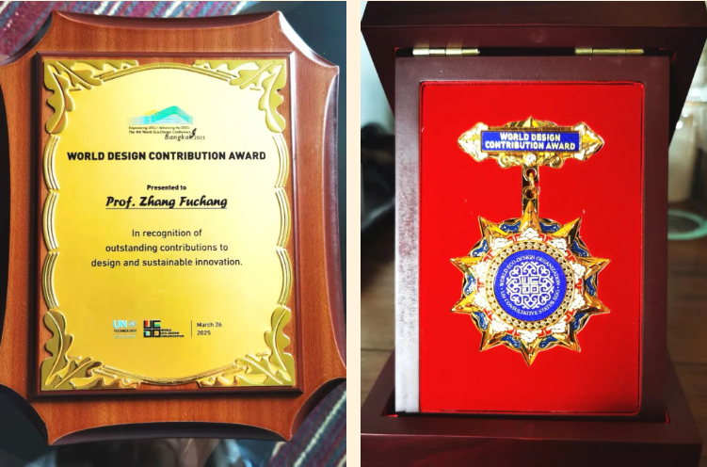
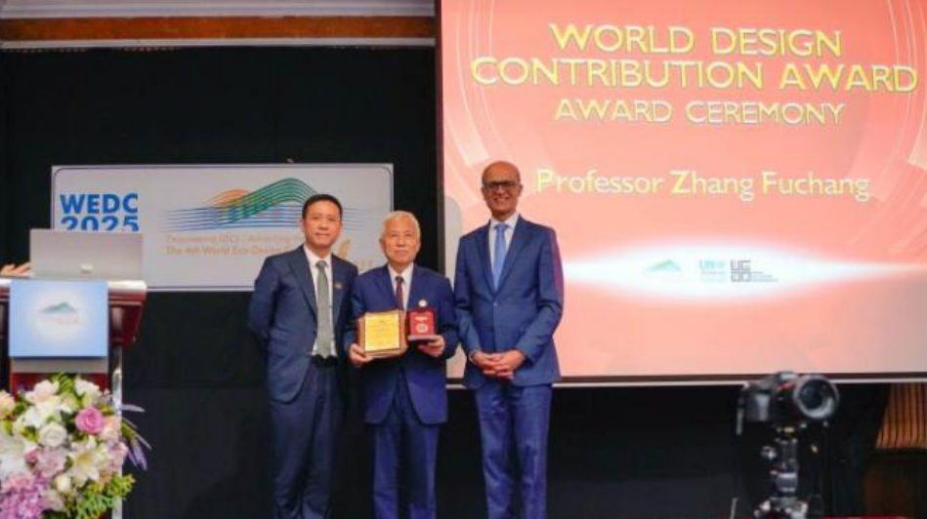
近日，从2025年世界生态设计大会传来喜讯，江南大学设计学院名誉院长张福昌教授凭借在设计领域的卓越贡献，荣获“世界设计贡献奖”。这一殊荣不仅是对张福昌教授个人成就的高度认可，更是江南设计智慧在全球可持续发展舞台上的精彩绽放。
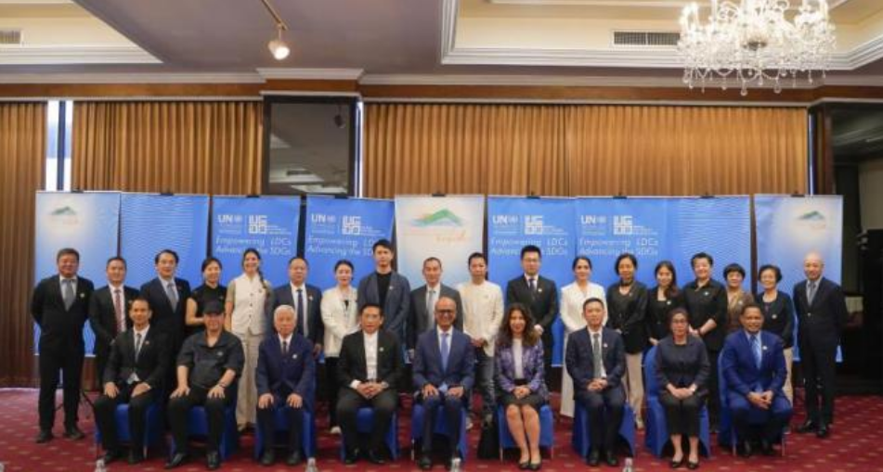
3月26日，2025年世界生态设计大会在泰国曼谷盛大开幕。本次大会由联合国最不发达国家技术库和世界生态设计组织联合主办，以“赋能LDCs，助力SDGs”为主题，汇聚了全球各领域的重要嘉宾，包括联合国最不发达国家技术库代表、学术代表、项目代表以及世界生态设计组织代表等，共同探讨生态设计的前沿理念与实践路径。
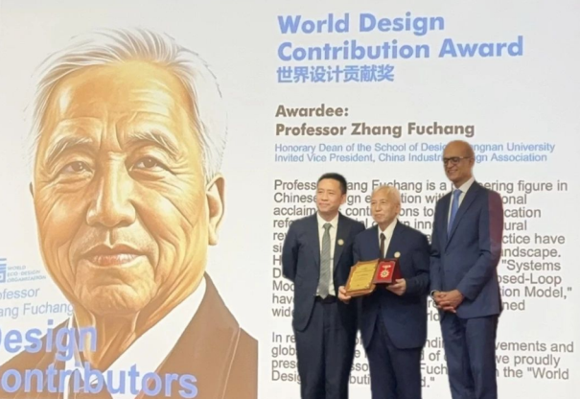
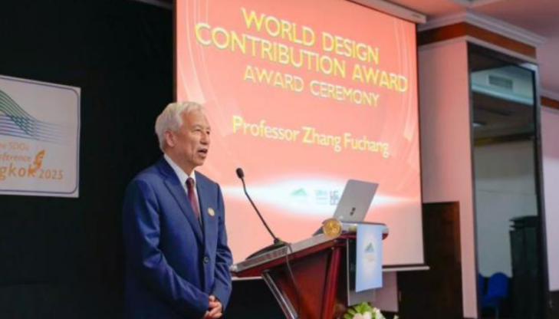
在大会的颁奖环节，联合国最不发达国家技术库执行干事迪奥达特·马哈拉吉先生、世界生态设计组织总干事应放天教授亲自为张福昌教授颁奖，对其在设计领域的杰出成就予以隆重表彰。张福昌教授在获奖后发表感言，他深刻指出：“生态设计是事关全人类赖以生存的地球环境保护和全球经济可持续发展的共同事业。”基于此，他提出了极具前瞻性的建议，即应将生态设计纳入全民普及教育体系，从根本上营造生态设计的社会环境，促使全社会广泛关注和重视生态设计，让民众成为生态设计的积极参与者与推动者。
同时，张福昌教授还呼吁全球设计师与设计教育工作者，要以生态设计为使命担当，在联合国生态设计组织的引领下，积极响应联合国2030年可持续发展目标（SDGs），立足国情，从自身做起，携手共进，为创造世界更美好的未来协同创新、砥砺前行。
世界生态设计组织总干事、江南大学设计学院校友应放天教授在大会上发表主旨演讲，他深入阐述了生态设计在赋能最不发达国家方面的关键作用，强调各方携手合作对于推动生态设计发展的重要性。此外，大会上艺术委员会的正式授牌也成为一大亮点。江南大学设计学院校友、原南京艺术学院副院长何晓佑教授代表委员会上台，接受了由泰中科协会秘书长、泰国总理办公室前副部长批猜·宋成教授以及世界生态设计组织副总干事万然教授颁发的牌匾和证书，这一举措为艺术及文化创意的可持续发展开辟了全新路径。
张福昌教授于1943年10月10日出生，江苏无锡人。他在工业设计教育及其研究领域耕耘五十余载，是我国新兴工业设计学科的开拓者之一。多年来，他凭借深厚的学术造诣和丰硕的实践成果，赢得诸多荣誉，如83、84年度无锡市劳动模范，1992年获国务院颁发的“在高等教育作出突出贡献”证书等，是江南大学老科技分会骨干会员。
此次张福昌教授荣获“世界设计贡献奖”，是江南大学的骄傲，也为我国设计领域增添了浓墨重彩的一笔，激励着更多设计从业者和教育者为全球生态设计事业贡献力量。

无锡市老科技工作者协会
2025年4月14日

